# 使MySQL支持中文字符和emoji等

**最终效果：**

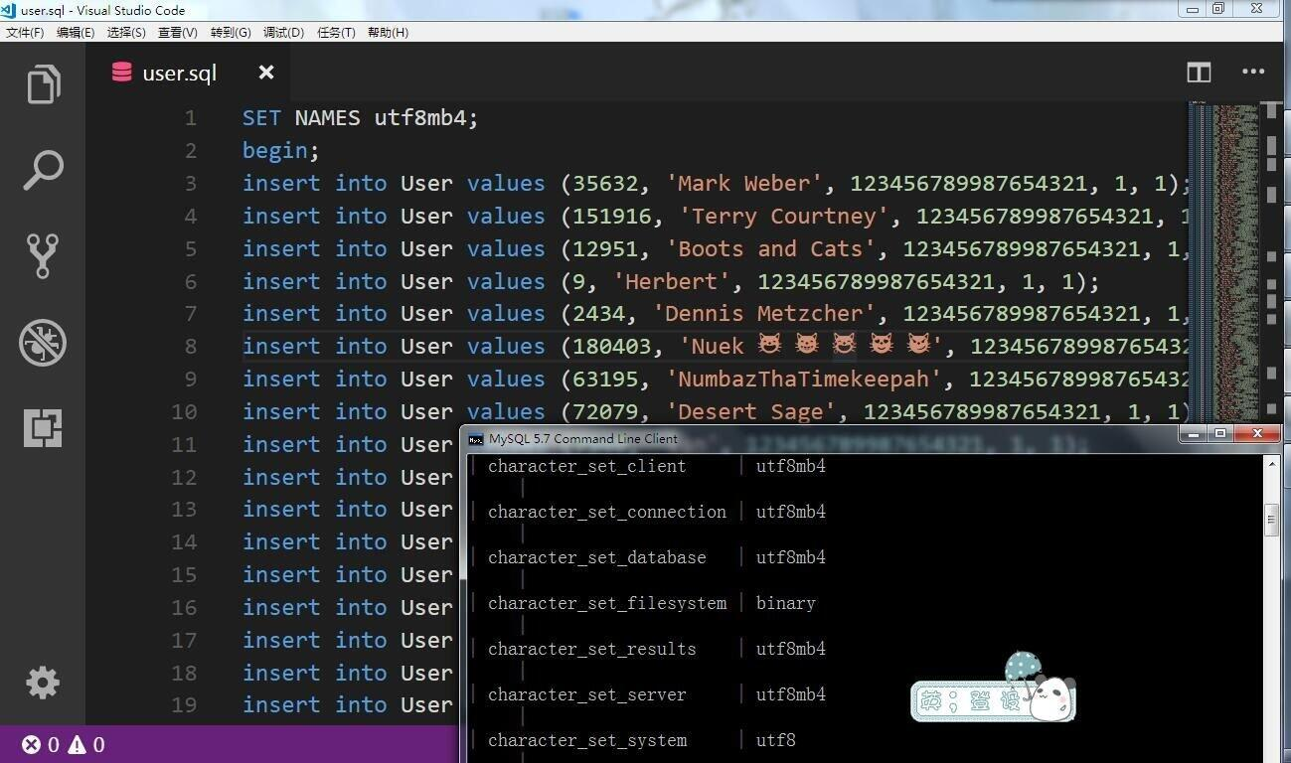

**查看当前字符集：**

mysql> SHOW VARIABLES LIKE '%char%';

最终应改成上图效果，在server和client等都是用utf8mb64字符集。

在cmd和Workbench中可能不同，运行query前应先确认字符集如图。

**临时更改：**

在query前运行：

mysql> SET NAMES utf8mb64;

**永久更改：**

通过更改MySQL的配置文件my.ini。

Windows操作系统下可能的位置：D:\ProgramData\MySQL\MySQL Server 5.7

Mac操作系统下需要自己建立。

以防万一，更改前请备份自己的原版my.ini

新增或改动内容如下：

**default-character-set = utf8mb4**

**default-character-set = utf8mb4**

**character-set-server = utf8mb4**

**collation-server = utf8mb4_unicode_ci**

在Workbench中对Schema的字符集也进行设置：

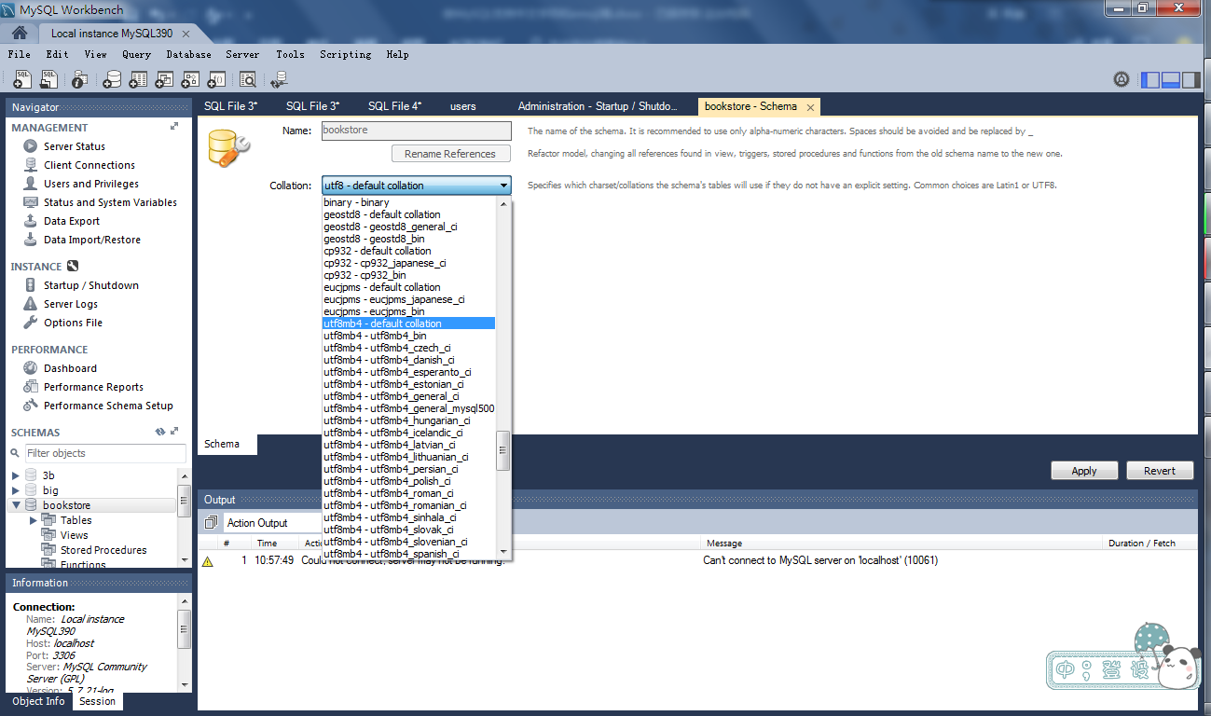

**增加JDBC支持：**

修改了MySQL的配置以后，虽然可以在MySQL里加中文了，但是通过java插数据还是会出错。出现这种情况要在springboot的properties里的修改jdbc编码方式，如图：

D:\Users\LITTLECAT\Documents\Tencent Files\402121816\Image\C2C\{BA830928-9CC4-B16C-215F-41BDE71E997F}.jpg